Образовательный проект для детей старшего дошкольного возраста с тяжелыми нарушениями речи
«Знаю и горжусь»

В современном мире вопросы воспитания подрастающего поколения становятся всё более актуальными. Одним из важнейших направлений этого процесса является формирование патриотизма и уважения к защитникам Отечества. Эти ценности закладывают основу для формирования личности ребёнка, способствуют развитию чувства ответственности перед страной и обществом. Особенно важным становится этот процесс для детей старшего дошкольного возраста с тяжёлыми нарушениями речи (ТНР), поскольку именно в этом возрасте происходит активное формирование мировоззрения и моральных ценностей.
Методы и формы работы, направленные на воспитание патриотизма у детей дошкольного возраста с тяжелыми нарушениями речи:
1. Наглядность и доступность информации. Детям с ТНР проще воспринимать информацию визуально, поэтому стоит активно использовать иллюстративный материал: книги, альбомы, фильмы, презентации. Рассказы о героях, памятниках, знаменательных событиях должны сопровождаться яркими картинками и фотографиями.
2. Участие в праздниках и мероприятиях. Празднование Дня Победы, Дня народного единства и других значимых дат должно стать неотъемлемой частью жизни ребёнка. Участие в шествиях, выставках, концертах помогает детям ощутить сопричастность к великим событиям и почувствовать гордость за свою страну.
3. Игра и творчество. Через игру и творческие задания дети учатся выражать свои чувства и мысли. Рисунки, аппликации, поделки на тему родины и её защитников помогают развить у ребёнка интерес к истории и культуре своего народа.
4. Общение с семьёй и сверстниками. Семья играет важную роль в формировании патриотических чувств. Родители и близкие люди могут рассказывать детям о своих предках, их подвигах и достижениях. Общение со сверстниками также способствует укреплению дружеских связей и взаимопонимания.
В законе Российской Федерации от 10 июля 1992 г. N 3266-1 «Об образовании» прописано, что первыми педагогами детей являются их родители, поэтому для полноценного всестороннего развития детей старшего дошкольного возраста, необходима тесная связь родителей и учителя-дефектолога. Для организации данной связи необходимо создать условия для взаимодействия на основе сотрудничества.
Согласно ФГОС дошкольного образования, одной из основных задач, стоящих перед детским садом, является «поддержка семьи, повышение компетентности родителей (законных представителей) в вопросах развития и образования, охраны и укрепления здоровья детей», а также поддержка образовательных инициатив семей. Таким образом, тесное взаимодействие субъектов образовательного процесса (педагогов, детей и родителей) обеспечивает эффективность образовательных начинаний.
Рассматривая семьи, воспитывающих детей с особенностями в развитии, Е.М. Мастюкова отмечает, что помимо «стандартного набора» функций (репродуктивная, воспитательная, хозяйственно-бытовая, эмоциональная, духовного общения и пр.), ей присущи специфические функции: коррекционно-развивающая, компенсирующая и реабилитационная. Успешность коррекционной работы во многом связана с активностью семей воспитанников, с их готовностью к сотрудничеству с педагогами ДОО, в том числе с учителем-дефектологом.
Актуальность проекта: В современном мире важно воспитывать подрастающее поколение в духе патриотизма, прививая любовь к своей стране и уважение к тем, кто защищает её безопасность. Проект направлен на формирование положительного отношения к защитникам Родины, развитие нравственных качеств и укрепление связи поколений.
Целевая аудитория: Дети старшего дошкольного возраста (5–7 лет) с ТНР.
Цель проекта:
всестороннее развитие ребёнка через знакомство с историей страны, культурой и традициями, а также воспитание патриотизма и уважения к защитникам Отечества среди детей старшего дошкольного возраста с тяжелыми нарушениями речи (ТНР).
Задачи проекта:
Коррекционно-образовательные:
- Формировать представления о роли армии и военных профессий.
- Познакомить детей с историческими событиями.
Коррекционно-развивающие:
- Развивать интерес к истории своей страны и уважение к ее героям.
- Развивать творческие способности и коммуникативные навыки через участие в совместных мероприятиях.
Коррекционно-воспитательные:
- Воспитывать чувство гордости за свою страну и желание защищать её.
Планируемые результаты:
1. У детей сформировано понимание значения Дня защитника Отечества и уважения к военным профессиям.
2. Повышен уровень патриотических чувств и гордости за свою страну.
3. Развито творческое мышление и умение работать в команде.
4. Установлены тесные связи между детским садом и семьями воспитанников.
Этапы реализации проекта:
Подготовительный этап:
1. Подбор материалов и литературы по образовательному проекту.
2. Составление плана мероприятий и подготовка необходимых ресурсов.
Основной этап:
1. Познавательное развитие:
- Занятие №1: «Кто такой защитник отечества?»
- Занятие №2: «Защитники Отечества» по технологии река времени.
- Занятие №3: Чтение рассказов о юных защитниках отечества.
- Занятие №4: Чтение рассказов о юных защитниках отечества.
- Онлайн музей в детском саду «Путешествие (экскурсия) по городам-героям».
2. Продуктивные виды деятельности:
Аппликация "Военная техника". Создание аппликации танков, самолетов и кораблей.
3. Интегрированные занятия:
Спортивные соревнования «Подготовка юных бойцов». Эстафеты и игры на ловкость и выносливость.
4. Работа с родителями:
- Анкетирование родителей «Патриотическое воспитание ребенка».
- Организация выставки рисунков и поделок детей.
- Оформление информационных уголков для родителей «Воспитываем патриота с детства».
- Социальная акция "Подарок защитнику". Изготовление открыток и подарков для ветеранов и военнослужащих.
- Участие родителей в спортивных соревнованиях вместе с детьми.
- Акция «Возложение цветов к памятнику воинам-спортсменам Урала».
- Проект «Альбом памяти».
Заключительный этап:
1. Подведение итогов проекта. Анализ достижений и успехов детей.
2. Презентация результатов проекта. Показ лучших работ и выступлений перед родителями и другими воспитанниками детского сада.

Проект направлен на всестороннее развитие личности ребенка и воспитание гражданственности, что является важной задачей современного образования.
План мероприятий проекта «Защитники Отечества»
№ п/п | Сроки проведения | Содержание работы | Форма проведения
1 | Январь | Разработка и подбор материалов для реализации образовательного проекта. | Методическая работа
 |  | «Воспитываем патриота с детства» | Оформление информационных уголков для родителей
 |  | «Патриотическое воспитание ребенка» | Анкетирование родителей
 |  | «Кто такой защитник отечества?» | Занятие с детьми
2 | Февраль | Чтение рассказов о юных защитниках отечества | Занятие с детьми
 |  | «Подарок защитнику» | Социальная акция
3 | Март | «Мой папа в Армии служил» | Организация выставки совместных творческих работ детей и родителей
 |  | "Военная техника" | Создание аппликации танков, самолетов и кораблей.
 |  | «Река памяти» | Занятие с детьми
4 | Апрель | Чтение рассказов о юных защитниках отечества | Занятие с детьми
 |  | «От защитников-богатырей до защитников наших дней!» | Организация выставки совместных творческих работ детей и родителей
 |  | «Путешествие (экскурсия) по городам-героям» | Онлайн музей в детском саду
5 | Май | «Альбом памяти» | Проект
 |  | «Возложение цветов к памятнику воинам-спортсменам Урала» | Акция
 |  | «Подготовка юных бойцов» | Спортивная эстафета

Заключительный этап

Данный этап включает в себя анализ эффективности проведенных мероприятий и выявление наиболее эффективных форм воспитания патриотизма у детей дошкольного возраста с ТНР.
Считаю, что использование данного комплекса коррекционных мероприятий по воспитанию патриотизма и взаимодействию с родителями воспитанников положительно повлияет на динамику познавательного и речевого развития детей старшего дошкольного возраста.
Приложение 1

Анкета для родителей «Патриотическое воспитание ребенка»
Данная анкета является анонимной (вы не называете свою фамилию), поэтому, пожалуйста, будьте предельно откровенны.

1. Считаете ли вы себя компетентным в вопросах патриотического воспитания?

- Да
- Нет
- Не уверен(а)

2. Что для вас означает выражение «быть патриотом»?
____________________________________________________________________________________________________________________________________
3. Считаете ли вы важным воспитание у детей дошкольного возраста нравственно-патриотических чувств?
- Да

- Нет
- Не уверен(а)
4. Где, по-вашему, ребенок получает основы патриотизма?

- В семье
- В детском саду
- В другом месте (укажите каком) ________________________________

5. Есть ли у вашего ребенка желание узнавать о своей родной стране, городе?
- Да

- Нет
- Иногда

6. Рассказываете ли вы своему ребенку о городе, его истории, знаменитых людях, достопримечательностях?
- Да
- Нет
- Иногда

- Влияет ли природа родного края на развитие патриотизма? Как?
____________________________________________________________________________________________________________________________________

- Что лично Вы делаете для воспитания у своего ребенка любви к Родине?

____________________________________________________________________________________________________________________________________

- Нуждаетесь ли в помощи детского сада в этом направлении?

- Да
- Нет
- Не уверен(а)

10. Какой помощи в этом направлении ждете от детского сада? ____________________________________________________________________________________________________________________________________

Приложение 2

Конспект подгруппового коррекционного (дефектологического) занятия для детей старшего дошкольного возраста
Тема занятия: «Защитники Отечества»
Цель занятия: формирование основ национального самосознания и развитие логического мышления.
Задачи:
Коррекционно-образовательные:
- Активизация мыслительной деятельности обучающегося.
- Активизация познавательной деятельности.
- Обогащать, активизировать и актуализировать словарь по теме «Защитники Отечества».
- Формировать представления детей об армии, о родах войск, об особенностях военных профессий.
Коррекционно-развивающие:
- Развитие зрительного восприятия.
- Повышать уровень развития логического мышления.
- Развивать сообразительность, любознательность, внимание, память.
- Совершенствовать навык образования множественного числа существительных.
Коррекционно-воспитательные:
- Развивать произвольность и самоконтроль.
- Способствовать воспитанию сознательного отношения к занятию.
- Прививать навыки культуры общения на занятии.
- Формировать патриотические и духовно-нравственные основы личности.
Методы и формы работы: словесные, наглядные, практические, дидактические игры и упражнения, ИКТ.
Дидактический материал: мяч, ноутбук, телевизор, демонстрационный материал, раздаточный материал.
Этап занятия | Действия педагога | Действия воспитанников | Планируемые результаты
I Организационно-мотивационный этап. | Здравствуйте, ребята! Давайте встанем в дружный круг.  Я-твой друг и ты-мой друг.  Дружно за руки возьмемся  И друг другу улыбнемся.  Можете занять свои места. Садимся на стулья ровно, ноги вместе, спина прямая. Напоминаю, если хотите ответить на вопрос, нужно поднять руку.  Ребята, вы любите загадки?  Тогда слушайте внимательно и отгадывайте.  О ней все знают,  Любят, уважают,  А солдат на посту  Бережет, охраняет.  Кто она, все знают!  (педагог выбирает ребенка, который даст ответ)  Верно! А как вы думаете, что же такое Родина?  Да, ребята, Родина – это место где вы родились и живете, где живут ваши родные, друзья, это ваш город, дом, детский сад. | Дети вместе с педагогом проговаривают слова и выполняют движения в соответствии с текстом.  Дети садятся на свои места.  Да.  Дети поднимают руку  Родина!  Рассуждения детей | Настроены на получение новых знаний
II Основной этап | Сегодня мы с вами будем говорить о прошлом, настоящем и будущем нашей Родины. О наших предках. Кто такие предки?  Это люди, которые жили много-много лет тому назад. Это дедушки и бабушки наших дедушек и бабушек.  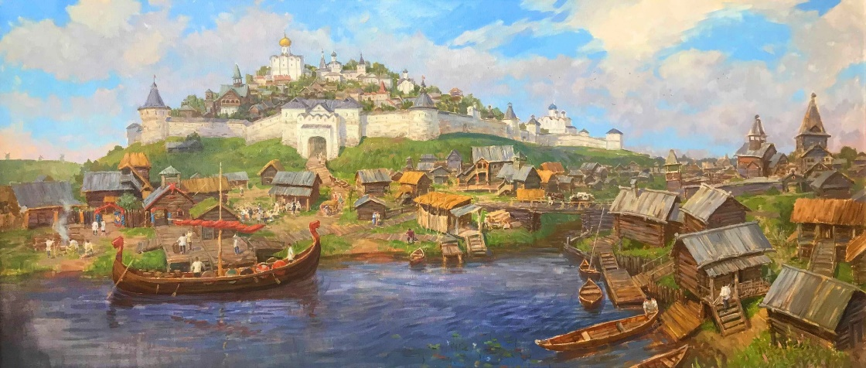  В те времена наша страна была Русью, которая славилась своими лесами, реками, животными и растениями. Вот и привлекали все эти богатства издавна наших врагов – хотели они завладеть нашими землями. В давние-давние времена большую опасность для русских земель представляли набеги врагов: они ходили на Русь, разоряли села и деревни, забирали в плен женщин и детей, увозили с собой награбленные богатства.  (Слышится набатный звон)  Это - набат, колокольный звон, который предупреждал людей в давние времена о том, что на Землю пришел враг.  Ребята, а кто защищает Родину?  (педагог выбирает ребенка, который даст ответ)  Вы знаете, что история армии начинается с древних времен. Хотите узнать, как это было? Я вам предлагаю совершить волшебное путешествие по времени.  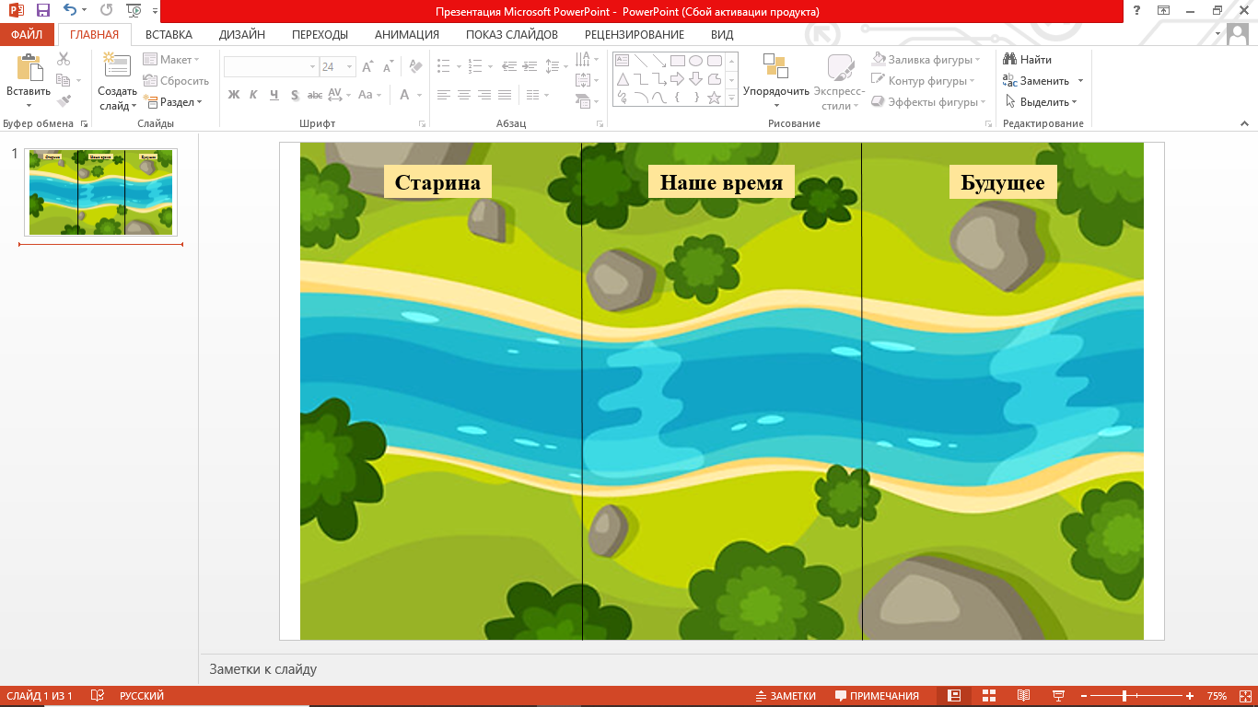  Люди сравнивают время с рекой, потому что река бежит всегда вперед и никогда не возвращается, также, как и время.  Чтобы нам не заблудиться во времени, давайте мы обозначим наши остановки. И поможет нам в этом «река времени».  Можете подойти к ней поближе и рассмотреть ее повнимательнее. Остановки называются старина, наше время и будущее.  Чтобы перенестись в старину нужно всем нам положить руки на волшебные часы. И всем вместе произнести слова:  «Тик-так, тик-так  Время отмеряет шаг  Стрелки мы переведем  В старину мы попадем»  Запомнили?  Положили руки на волшебные часы и проговариваем хором слова:  «Тик-так, тик-так  Время отмеряет шаг  Стрелки мы переведем  В старину мы попадем»  Наша первая остановка.  Вспомните, пожалуйста, как назывались наши предки – защитники земли Русской?  (педагог выбирает ребенка, который даст ответ)  А какие они были богатыри?  (педагог выбирает ребенка, который даст ответ)  На доску выставляется репродукция картины В. М. Васнецова «Богатыри».  Это картина известного русского художника Виктора Михайловича Васнецова.  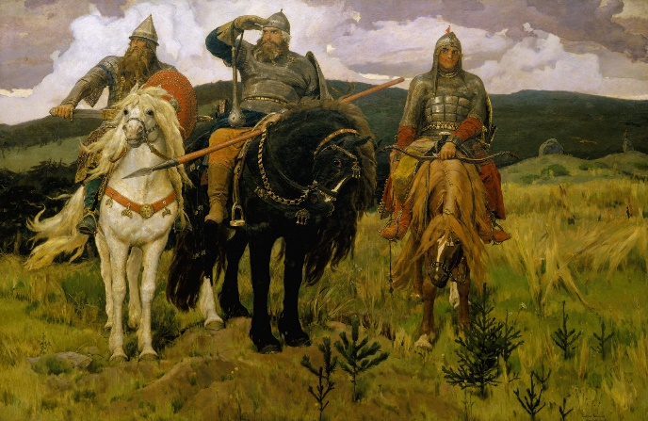  Кто изображен на картине?  (педагог выбирает ребенка, который даст ответ)  Верно! На картине изображены русские богатыри.  Кто-нибудь знает, как их зовут?  (педагог выбирает ребенка, который даст ответ)  Правильно, молодцы! Посмотрите внимательно на картину. Во что одеты наши богатыри?  (педагог выбирает ребенка, который даст ответ)  Какое оружие у богатырей?  (педагог выбирает ребенка, который даст ответ)  Верно! А еще обратите внимание на оружие, которое висит на руке у Ильи Муромца. Это булава.  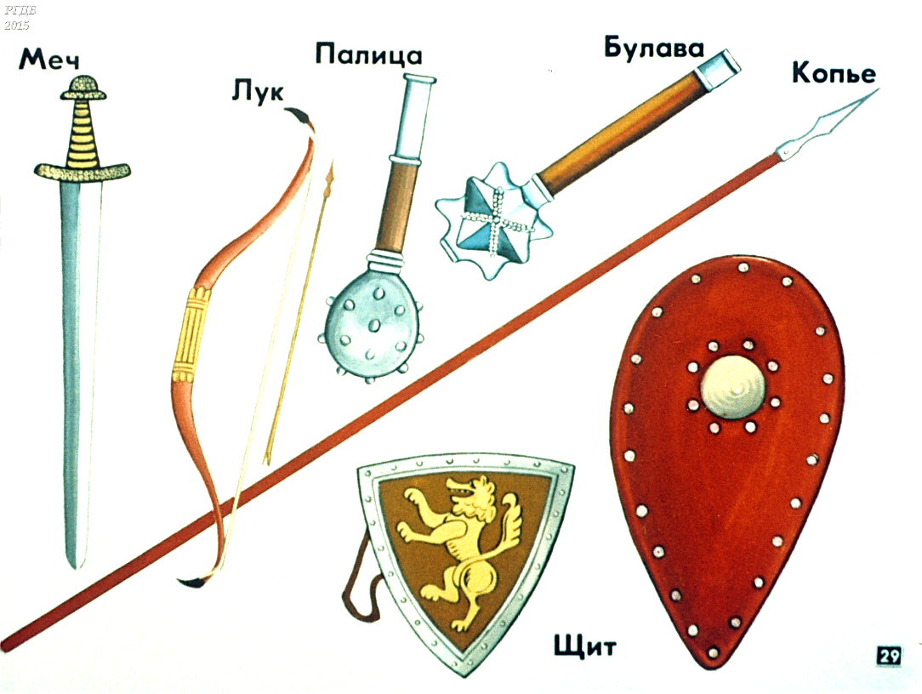  Ребята, хотите помочь богатырям собраться в дорогу?  Д/и «Собери богатыря в дорогу»  На столе дети из предложенных картинок, выбирают и называют только те, на которых предметы, относящиеся к русским богатырям.  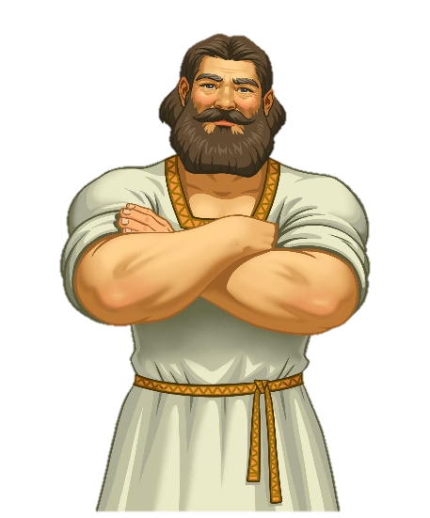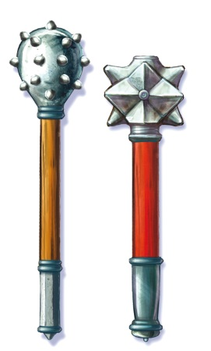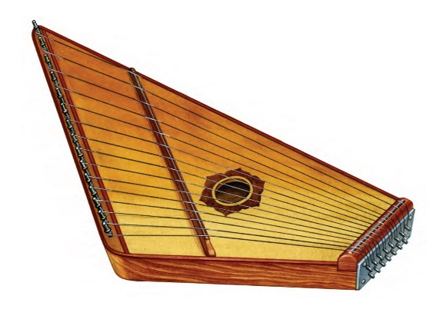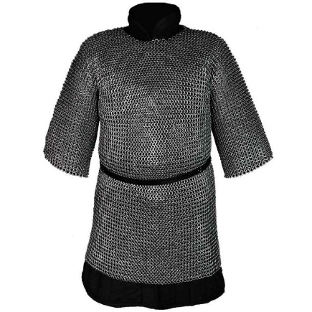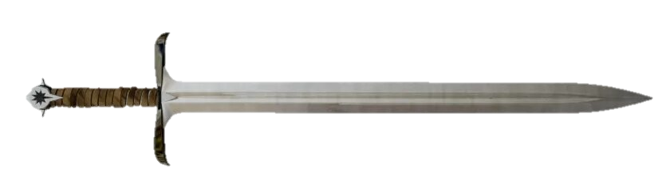  Пора перемещаться в наше время!  Положили руки на волшебные часы и проговариваем хором слова:  «Тик-так, тик-так  Время отмеряет шаг  Стрелки мы переведем  В старину мы попадем»  «Тик-так, тик-так  Время отмеряет шаг  Стрелки мы переведем  В наше время попадем»  Кто защищает нашу Родину в наше время, сейчас?  (педагог выбирает ребенка, который даст ответ)  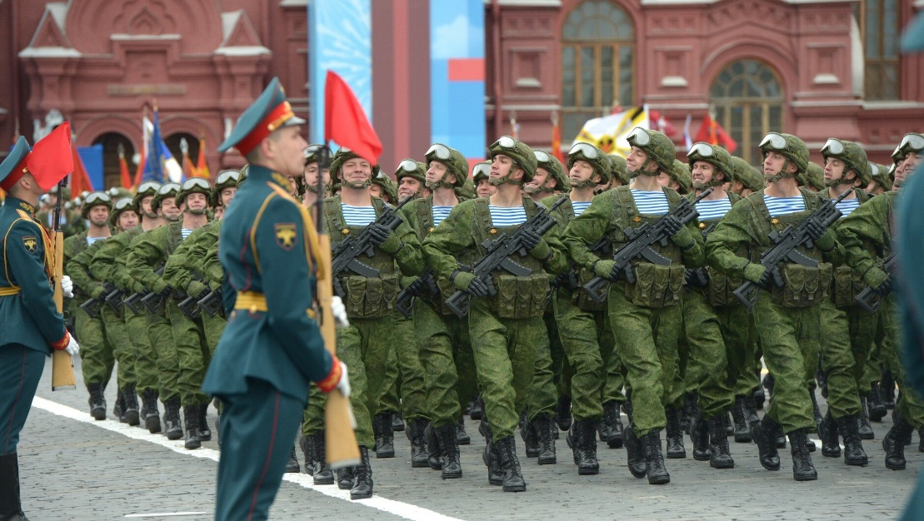  Физминутка «Мы солдаты»:  Мы солдаты, мы солдаты  Бодрым шагом мы идем.  В нашу армию, ребята,  Просто так не попадешь.  Нужно быть умелыми, сильными и смелыми.  Какой военный нарисован на этой картинке?  (педагог выбирает ребенка, который даст ответ)  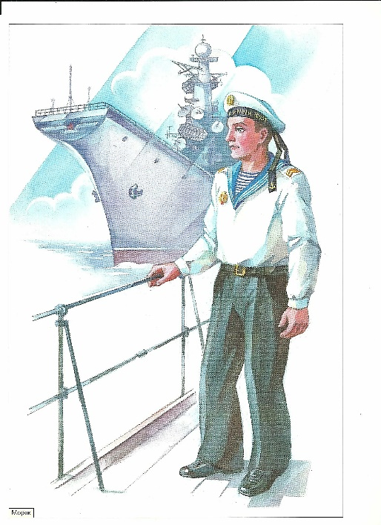  Как вы догадались, что это моряк?  (педагог выбирает ребенка, который даст ответ)  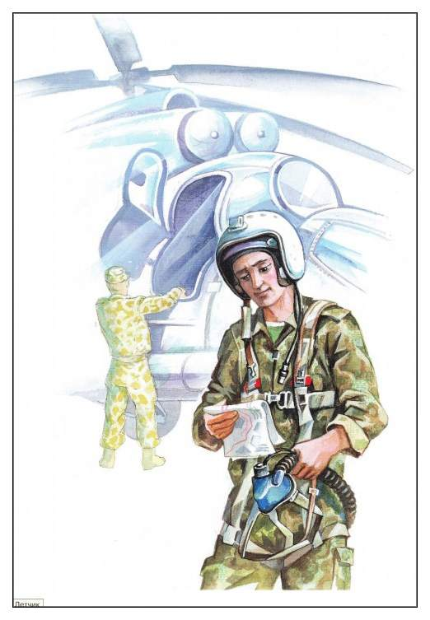  Какой военный нарисован на этой картинке?  (педагог выбирает ребенка, который даст ответ)  Что подсказало вам, что это летчик?  (педагог выбирает ребенка, который даст ответ)  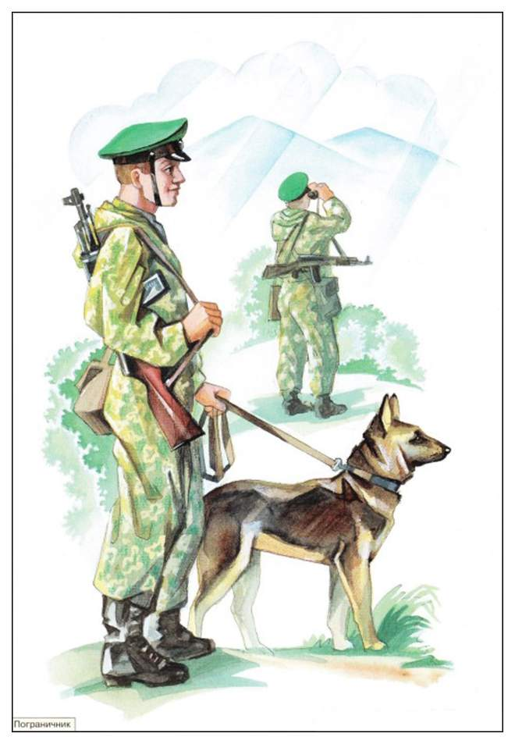  Какой военный нарисован на этой картинке?  (педагог выбирает ребенка, который даст ответ)  Что подсказало вам, что это пограничник?  (педагог выбирает ребенка, который даст ответ)  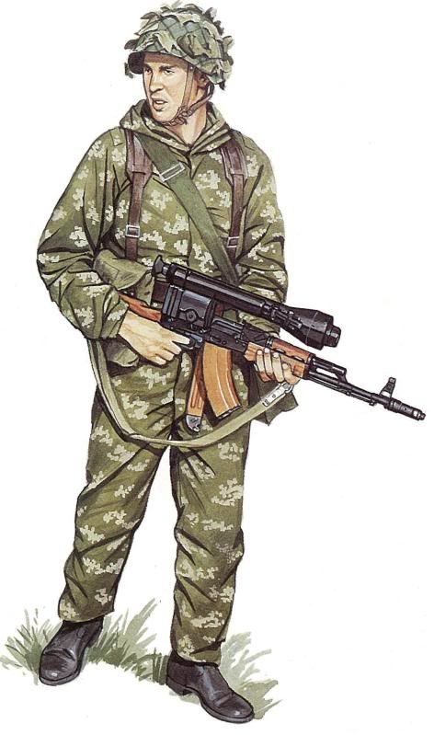  Какой военный нарисован на этой картинке?  (педагог выбирает ребенка, который даст ответ)  Что подсказало вам, что это пограничник?  (педагог выбирает ребенка, который даст ответ)  Летчики защищают небо; пограничники – границу на земле; моряки – море; разведчик собирает важные данные.  А как вы думаете, ребята, в нашей армии один танкист?  Правильно!  Вот мы сейчас с вами поиграем в игру «Один-много» с нашим мячиком. Я буду называть военную профессию «Один танкист», а вы, поймав мяч, называете «Много танкистов» и так далее.  Один моряк – много …  Один летчик – много …  Один пограничник – много …  Один разведчик – много …  Какие вы молодцы!  А вы знали, что у каждого рода войск своя военная техника?  Вот возьмем, например, ракетчика. Ему нужен зенитный ракетный комплекс.  Какая военная техника нужна танкисту?  Какая военная техника нужна моряку?  Какая военная техника нужна летчику?  Д/игра “Соедини военного и технику”  На столе дети из предложенных картинок с изображением военных солдат различных родов войск и военной техники, выбирают и называют только те, которые соответствуют друг другу.  Пора перемещаться в будущее  Положили руки на волшебные часы и проговариваем хором слова:  «Тик-так, тик-так  Время отмеряет шаг  Стрелки мы переведем  В будущее попадем»  А сейчас предлагаю вам проявить фантазию и воображение. Нарисуйте каким вы видите защитника отечества в будущем.  Здесь на столе очень много картинок, все они могут найти свое место на «реке времени». Давайте мы их все вместе дружно разместим  Посмотрим на результат нашей работы. Все согласны, где расположены картинки?  Если все согласны, то давайте приклеим картинки в древность, старину и наше время.  Рассматривание и анализ «Реки времени» | Рассуждения детей  Дети поднимают руку  Защитники, солдаты, армия.  Рассматривают панно «река времени»  Да  Положили руки на волшебные часы и произносят слова вместе с педагогом  Дети поднимают руку  Богатыри.  Дети поднимают руку  Сильные, смелые, отважные, бесстрашные, храбрые, мужественные.  Дети поднимают руку  Богатыри.  Дети поднимают руку  Алеша Попович, Добрыня Никитич и Илья Муромец.  Дети поднимают руку  Рубаху, штаны, сапоги, кольчугу, шлем, рукавицы  Дети поднимают руку  Меч, лук, копье, щит.  Дети подходят к столу с раздаточным материалом, садятся за него и выполняют задание  Положили руки на волшебные часы и произносят слова вместе с педагогом  Дети поднимают руку  Армия  Дети вместе с педагогом проговаривают слова и выполняют движения в соответствии с текстом.  Дети поднимают руку  Моряк  Рассуждения детей  Дети поднимают руку  Летчик  Рассуждения детей  Дети поднимают руку  Пограничник  Рассуждения детей  Дети поднимают руку  Разведчик  Рассуждения детей  Дети поднимают руку  Нет, их много.  Дети встают в полукруг  Много моряков  Много летчиков  Много пограничников  Много разведчиков  Да!  Дети поднимают руку  Танк  Корабль  Самолет, вертолет  Дети подходят к столу с раздаточным материалом, садятся за него и выполняют задание  Да!  Рассуждения детей | Активизация и актуализация словаря по теме «Защитники Отечества»  Развития логического мышления  Активизация и актуализация словаря по теме «Защитники Отечества»
III Рефлексия | Что вам понравилось больше всего?  Какое задание для вас было трудным?  Вы большие молодцы! Справились со всеми заданиями. До свидания, ребята! | Ответы детей  Спасибо! До свидания!

